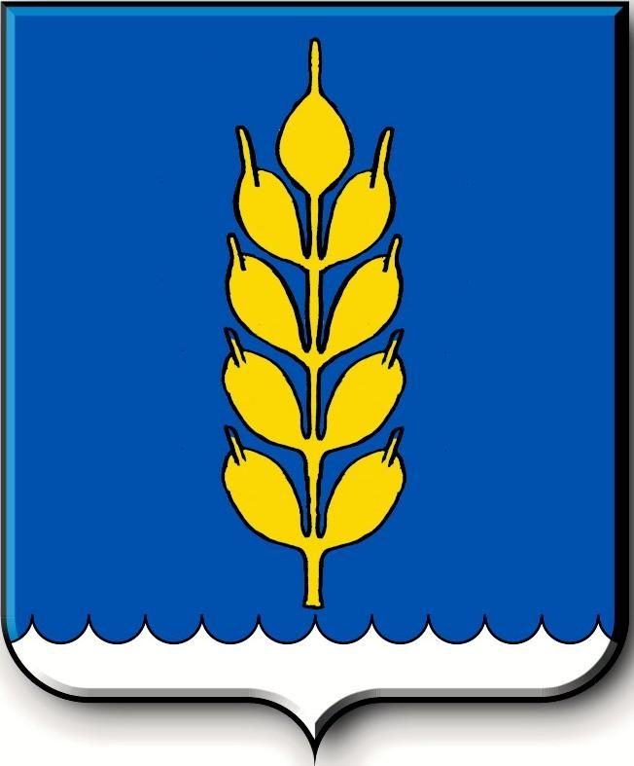
Российская Федерация
СОВЕТ
Новоселицкого муниципального округа Ставропольского края
первого созыва

РЕШЕНИЕ

18.11.2021 года с. Новоселицкое №305

Об утверждении структуры и штатной численности Контрольно-счетной палаты Новоселицкого муниципального округа Ставропольского края

В соответствии с федеральными законами от 06 октября 2003 года №131-ФЗ «Об общих принципах организации местного самоуправления в Российской Федерации», от 07 февраля 2011 года №6-ФЗ «Об общих принципах организации и деятельности контрольно-счетных органов субъектов Российской Федерации и муниципальных образований», Уставом Новоселицкого муниципального округа Ставропольского края,
Совет Новоселицкого муниципального округа Ставропольского края

РЕШИЛ:

1. Утвердить прилагаемую структуру и штатную численность Контрольно-счетной палаты Новоселицкого муниципального округа Ставропольского края.

2. Признать утратившим силу решение Совета муниципального округа Ставропольского края от 17 декабря 2020 г. №71 «О назначении председателя Контрольно-счетной палаты Новоселицкого муниципального округа Ставропольского края».

3. Настоящее решение вступает в силу со дня его принятия и подлежит официальному опубликованию (обнародованию).

Председатель Совета Новоселицкого  муниципального округа  Ставропольского края | Временно исполняющий  полномочия Главы Новоселицкого  муниципального округа  Ставропольского края
А.Е. Гогина | Т.И. Федотова

УТВЕРЖДЕНЫ
решением Совета Новоселицкого
муниципального округа
Ставропольского края
от 18.11.2021 г. №305

СТРУКТУРА И ШТАТНАЯ ЧИСЛЕННОСТЬ
Контрольно-счетной палаты Новоселицкого муниципального округа Ставропольского края

Должность | Количество единиц
Председатель | 1
Аппарат Контрольно-счетной палаты
Инспектор | 1
Итого: | 2

